Лабораторная работа №5 ООП (Наследование, инкапсуляция, полиморфизм), интерфейсы, абстрактные классы.

Fragments (Фрагменты). Создайте систему, напоминающую структуру создания андроид приложения, т. е. определить классы: Application, от которого наследуются активити, фрагменты, которые представляют экраны приложения, активити, которая содержит фрагменты. У Application есть свой жизненный цикл: onStart, onClose. У классов активити есть другой жизненный цикл: onStart, onCreate, onPause, onResume, onStop, onDestroy. У классов фрагментов есть свой ЖЦ: onAttach, onStart, onCreateView, onViewCreated, onDestroyView, onPause, onStop, onResume, onDetach, onDestroy.

Описание методов Application:
3 свойства определите самостоятельно
- onStart(nameApp) — стартовая точка программы, nameApp — название приложения
- onClose — закрытие программы

Описание методов Activity:
5 свойств определите самостоятельно
- onStart(app, nameActivity) — входная точка приложения, nameActivity — название активити, app — класс приложение
- onCreate(fragment) : Activity — инициализирует фрагменты, экраны видны пользователю, возвращает активити, fragment — экраны, которые нужно инициализировать. Вызывается после onStart(nameActivity)
- onPause() - пользователь сворачивает приложение, экранов не видно
- onStop() - вызывается сразу после onPause(), означает остановку активити, можно вызвать onResume(nameActivity)
- onResume(fragment) — вызывается после onStop(), экраны видны пользователю
- onDestroy() - вызывается после onStop(), билет в один конец, активити уничтожается

Описание методов Fragment:
7 свойств определите самостоятельно
- onAttach(activity) — происходит прикрепление к активити
- onStart(nameFragment) — тоже что и в активити, но происходит запуск экрана
- onCreateView(): View - инициализирует представление, то что видно пользователю, view (класс на ваше усмотрение)
- onViewCreated(view) — здесь мы можем работать с вью, оно уже создано
- onDestroyView(view) — уничтожает вью
- onPause() - экран не виден пользователю, но он еще не уничтожен
- onResume() - вызывается после onPause(), виден пользователю
- onDetach(activity) — происходит открепление от активити
- onDestroy() - уничтожение экрана, всем пока

Реализовать эту систему с использованием ООП, интерфейсов, абстрактных классов.

* Дополнительно реализовать DialogFragment: тоже, что и Fragment, но ключевое отличие он может вызываться поверх Fragment, но при этом Fragment становится на паузу.

** Реализовать передачу данных между DialogFragment и Fragment с использованием полиморфизма, но не прямым образом.

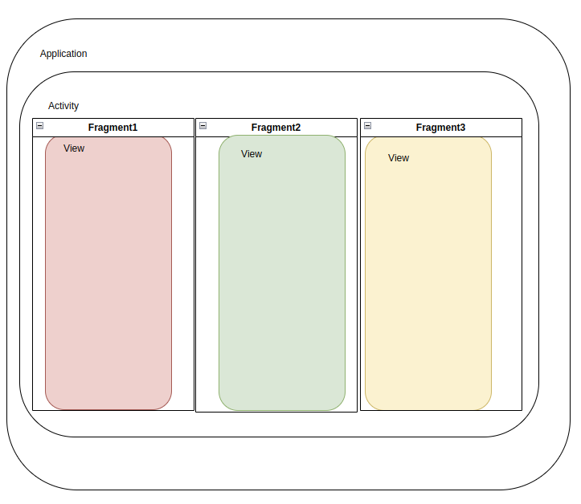
Структура программы

